时间进度说明

本方案采用的是A9核心板，使用嵌入式的Linux系统进行开发。

该方案分为两部分，单片机控制部分和A9处理部分，A9核心板实现网络通讯，显示器驱动，电子扫描，视频通讯等功能，单片机部分实现底层的控制包括雷达探测，地感探测，闸机控制，效果灯，补光灯，光感等控制与数据采集。

Cortex-A9核心板

STM32控制板

串口通讯（115200）

1. 核心板与单片机间的通讯采用串口通讯，协议自定，项目时间预算为1周时间，包括通讯协议的制定和实现。初步使用TTL电平进行通讯，波特率为115200。
2. STM32控制板部分采用STM32F103RC系列的单片机，单片机的项目开发时间预算为2周左右，其中包括地感的测试和实现，闸机的控制，补光灯的效果的实现与调试，氛围灯的调试，超声波雷达探测模块的实现，以及内部操作的实现。对于各个部分的实现可以参见详细的说明文档，下表为设计实现的时间进度表，是其中功能实现的大致时间表。

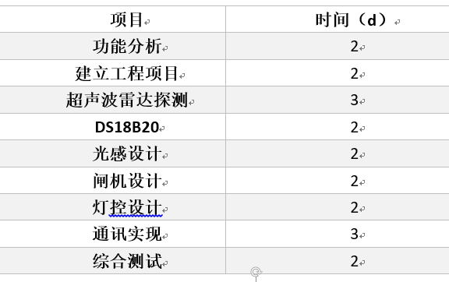

1. Cortex-A9核心板部分主要是负责实现网络通讯（TCP/IP），HDMI显示（广告和二维码的以及提示信息的显示），以及扫描仪的驱动，单片机通讯。此过程设计linux内核的裁剪，驱动开发，系统的移植以及SOCKET编程等内容，难度系数较大。在Cortex-A9核心板中使用的是基于Linux内核的操作系统。

|  |  |
| --- | --- |
| 项目名称 | 开发时间（d） |
| 开发环境搭建 | 3 |
| 内核的裁剪与移植 | 10 |
| 网络通讯的实现 | 15 |
| HDMI显示 | 15 |
| 单片机通讯 | 15 |
| 扫描仪驱动 | 15 |
| 总计 | 73 |

1. 项目总体时间计划表，项目整体的时间计划是93天，其中包括单片机和Cortex-A9核心板的实现和调试。在此期间PCB的制作以及上位机的设计可以同步进行。

在项目中有几个关键的节点，首先是单片机整体功能的调试完成，单片机功能测试完成后可以通过本地操作实现传感，闸机等的功能。其次，第二个节点就是Cortex-A9的显示功能的调试完成，在该功能调试完成后就可以实现二维码的显示，也为下一步的测试提供保证，最后一个关键节点就是网络功能的实现，只用将网络功能实现后才可以完成进一步的共能，才可以进行最后的调试。单片机部分的实现可以参见单片机部分的说明。

|  |  |  |  |
| --- | --- | --- | --- |
| 项目名称 | 实现功能 | 是否为关键节点 | 时间（d） |
| 单片机 | 底层控制 | 是 | 20 |
| Cortex-A9核心板 | 内核裁剪移植 | 是 | 13 |
| 单片机以及扫描仪 | 是 | 30 |
| HDMI显示 | 是 | 15 |
| 网络通讯 | 是 | 15 |